Keil4中添加STC芯片
/* Keil4中添加STC芯片很简单，就是软件向下兼容原则,复制和替换 */
Keil版本如下：

首先去STC官网上（网址：http://www.stcmcu.com/）下载：
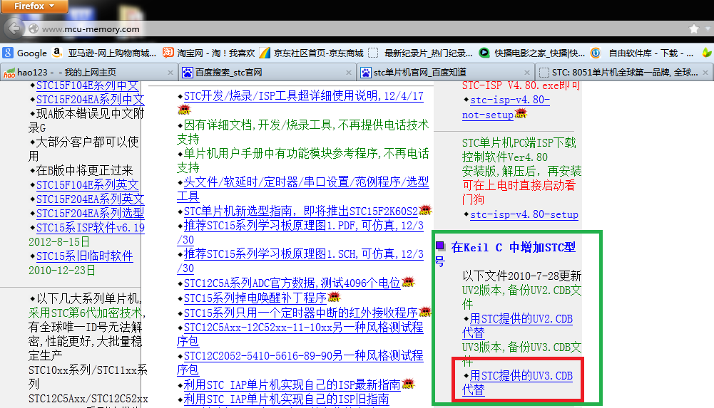
下载后，解压，如下：
将UV3.cdb重新命名为：UV4.cdb：
打开安装keil的安装目录：
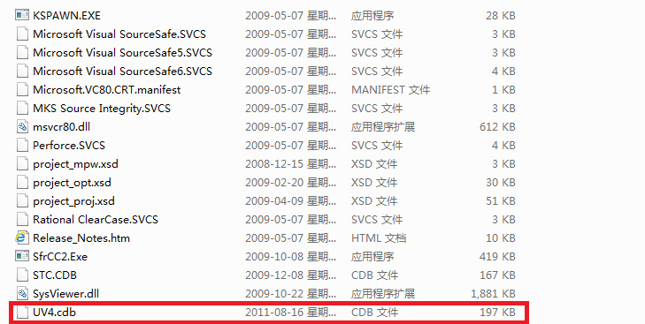
将命名后的文件复制到此安装目录：
**此处强烈建议，先备份一下原来目录中的UV4.cdb，因为，下载的UV3.cdb只含有STC的芯片，防止以后用到其它厂商的芯片**
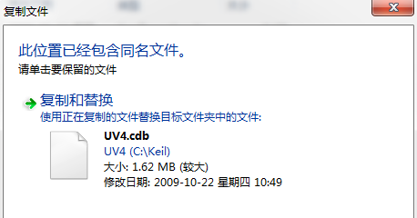
选择复制和替换，重新打开keil，选择添加工程选项
